1、系统解决的问题：老照片修复

2、系统实现的功能：实现老照片修复系统，可以实现对老照片进行高清修复，并且对裂痕等较大的空缺进行自动填充，另外，可以对老照片进行上色修复。

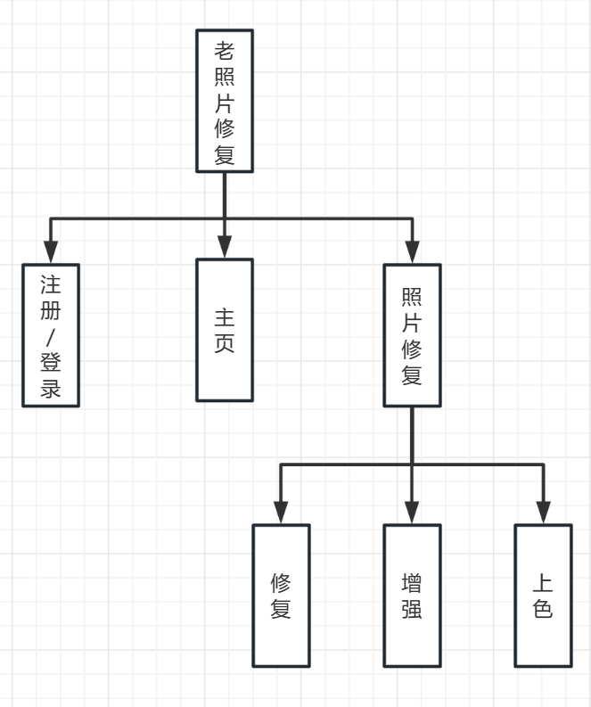

3、简要技术路线：

修复（inpainting）

<https://github.com/KumapowerLIU/Rethinking-Inpainting-MEDFE>

<https://github.com/naoto0804/pytorch-inpainting-with-partial-conv>

<https://github.com/MathiasGruber/PConv-Keras>

增强

<https://github.com/microsoft/Bringing-Old-Photos-Back-to-Life>